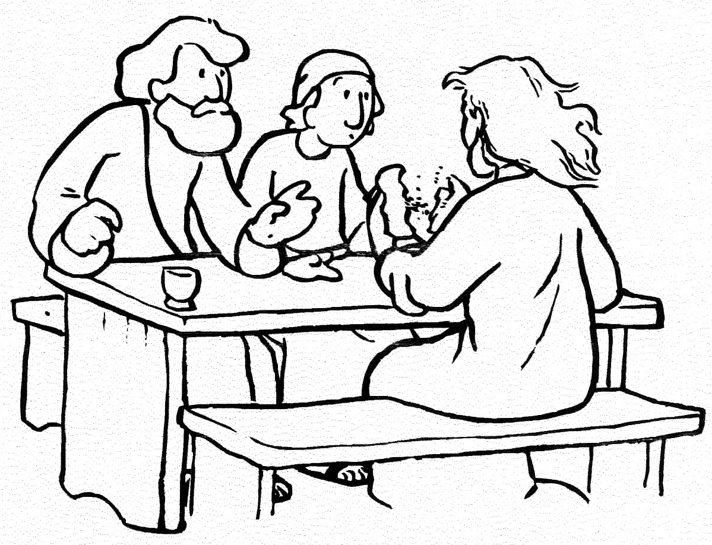
ze wisten wie hij was bij het
breken van het brood

Lied na het evangelie: Alleluia

Alleluia, alleluia, allelui alleluia
Alleluia, alleluia, allelui alleluia

